新潟市食文化創造都市推進プロジェクト支援事業 確認事項チェックリスト
プロジェクト名【 】
申請者名【 】
新潟市食文化創造都市推進プロジェクトを実施する上で皆さまに守っていただきたい事項がいくつか
ありますので、確認の上、了承したものに☑を入れて申請書と一緒に提出してください。
※ チェックリストの内容が遵守されない場合、事業要領13条に基づき、採択の取り消し及び助成金の
返還が発生する場合があります。

- 新潟市食文化創造都市にいがたロゴマークについて
右図
    - 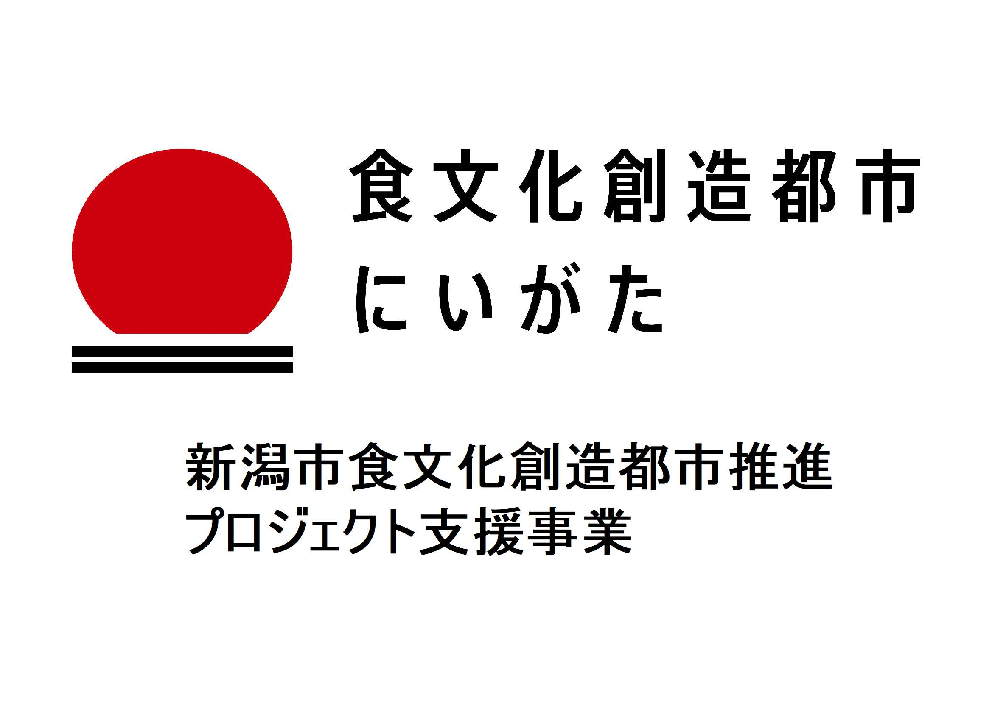食文化創造都市推進プロジェクト支援事業の周知のため、
右図「新潟市食文化創造都市にいがたロゴマーク」を
制作物（チラシ・ポスター・商品・動画等）に付し、
「本事業は新潟市食文化創造都市推進会議の助成を受けています。」
の文言を入れること。
※ ロゴマークの使用が難しければ、「本事業は新潟市食文化創造都市
推進会議の助成を受けています。」の文言を入れること。

- 収支予算書について
    - 売上金が発生する → 様式第2号の3（収支予算書）に売上金の予定額を計上すること。
    - 売上金が発生しない → 下記の欄に理由を記入する。
（売上金が発生しない理由）

- 著作物の制作について （※動画等著作物の制作がある場合のみ）
以下の事項を全て遵守すること。
    - 被写体の肖像権を侵害しない。
    - 著作物の著作権が誰に帰属するかを明確にする。
    - 著作物に使用している音楽や画像に著作権がある場合は、使用の許可を得る。
    - 著作物作成業務の委託を行う場合は、著作権に関する取り扱いを示すため、
    - 契約書もしくは契約書に準ずる内容を事務局に提出する。
    - 著作物はプロジェクト事業完了予定年月日までに新潟市食文化創造都市推進会議に
提出（USBフラッシュメモリ等による）する。
    - 動画を制作した場合は、新潟市食文化創造都市推進会議のYoutubeチャンネルに投稿する
もしくは、自社ホームページ等に公開している動画のリンク先を新潟市食文化創造都市
推進会議事務局に提供する。
裏面もあります
4．衛生管理について（食品を提供する場合）
□ イベントで食品を提供する場合の保健所への手続きを承知しており、法令に則した届出等を行うこと。

5．個人情報について
□ 取得した個人情報は法令等による場合を除いて、あらかじめ利用者の同意を得ないで、第三者に提供しないこと。
□ 事業で知り得た個人情報を悪用しないこと。
□ 利用目的の範囲内で個人情報を取り扱うこと。
□ 本人に対し利用目的の通知・公表等を行うこと。

